PROGRAMMER MANUAL

หุ่นยนต์ส่งเอกสาร
ROBOT MESSENGER

นางสาวมิ่งมานัส ศิวรักษ์
นายศิริชัย วิชชาวุธ

ปริญญานิพนธ์นี้เป็นส่วนหนึ่งของการศึกษาตามหลักสูตรปริญญาวิศวกรรมศาสตรบัณฑิต
ภาควิชาวิศวกรรมคอมพิวเตอร์
คณะวิศวกรรมศาสตร์
สถาบันเทคโนโลยีพระจอมเกล้าเจ้าคุณทหารลาดกระบัง
ปีการศึกษา 2545
Programmer Manual

ไฟล์ทั้งหมดเขียนขึ้นด้วย Microsoft Visual C++ โดยมีฟังก์ชั่นต่างๆดังนี้

การจดจำหมายเลขห้อง (file combine.cpp)
การจดจำหมายเลขห้องได้แบ่งกันเป็นส่วนประกอบต่างๆดังนี้

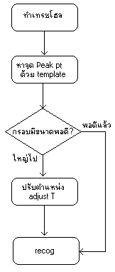
flow chart รวมทั้งหมด

การหาจุด PeakPt โดยผ่านฟังก์ชั่น Template()
Input CRect big: กรอบล้อมตัวเลข
C2Image Nor2a: ภาพtresholdสูง
Int SumX[]:จำนวนพิกเซลรวมในแต่ละแถวในแนวแกน X
Int SumY[]:จำนวนพิกเซลรวมในแต่ละแถวในแนวแกน Y

output CRect big: กรอบล้อมตัวเลขที่ปรับปรุงแล้ว
CPoint (return value) จุดบอกตำแหน่งสูงสุดที่ได้จากการทำ matching
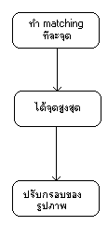

การทำ matching ทีละจุดจนหมดทั้งภาพ
การ matching ทีละจุดจะทำโดยการนำภาพ template ไปเทียบทุกจุดที่มี center เป็นสีดำใช้การเทียบทีละ pixel ของภาพทีนำไปเทียบกับภาพใหญ่ที่มี

ได้จุดสูงสุดของภาพ
เป็นจุดที่ได้ผลรวมของตำแหน่ง pixel ที่ได้มากที่สุดเป็นจุดสูงสุด
การปรับกรอบของภาพ
โดยนำจุดสูงสุดที่ได้มาปรับขนาดไปทาง ซ้ายขวา-บนล่าง โดยประมาณจากขนาดความกว้างยาว-สูงของตัวเลข โดยนำไปเทียบกับกรอบของภาพ เทรชโฮลสูง
โดยเปรียบเทียบกรอบว่าใช้กรอบใดเล็กกว่ากัน โดยจะเลือกกรอบนั้นในการล้อม
กรอบด้านบน:ระหว่าง
กรอบบนของเทรชโฮลสูง -20 : จากจุด max Y ที่ได้ -100
กรอบด้านล่าง:ระหว่าง
กรอบล่างของเทรชโฮลสูง +20 : จากจุด max Y ที่ได้ +120
กรอบด้านซ้าย: ระหว่าง
กรอบซ้ายของเทรชโฮลสูง -10 : จากจุด max Y ที่ได้ -100
กรอบด้านขวา:ระหว่าง
กรอบขวาของเทรชโฮลสูง +10 : จากจุด max Y ที่ได้ +160

การปรับตำแหน่งโดยใช้ฟังก์ชั่น AdjustT()

Input พารามิเตอร์ที่ส่งเข้ามา
CRect big : กรอบล้อมที่ได้มาจากการฟังก์ชั่น Template
CImage Nor:ภาพเทรชโฮลต่ำ
Int maxX: ค่า x จากจุดmaxPtที่ได้จากฟังก์ชั่น Template
Int maxY: ค่า y จากจุดmaxPtที่ได้จากฟังก์ชั่น Template

Output CRect big : กรอบล้อมที่ปรับปรุงใหม่
CImage Nor:ภาพเทรชโฮลต่ำที่ปรับปรุงใหม่

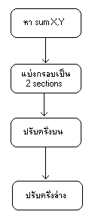

การหา sum X,Y
เป็นการหาค่าผลรวมของจุดสีดำในแนวแกน X และ Y เก็บไว้ในตัวแปร sumX[] และ sumY[]

แบ่งกรอบเป็น 2 sections
โดยใช้จุด maxY เป็นจุดแบ่ง 2ส่วนเนื่องจากตัวเลขเอียงขึ้นดังนั้น มีการปรับตำแหน่งที่ไม่เหมือนกันในด้านหน้า-หลัง โดยจะใช้การแบ่ง บน-ล่างเข้ามาช่วย

ปรับครึ่งบน
ครึ่งบนจะเป็นการไล่ตรวจจากจุดที่เป็น maxY ไปจนสุดด้านบนทีละแถว เนื่องจากทางด้านหน้า maxX+40 ตัวเลขจะต่ำกว่า maxY ลงไปดังนั้นจุดที่พบจุดแรกต้องอยู่ห่าง จาก maxY ขึ้นไปไม่มาก(ในที่นี้กำหนดให้ไม่เกิน 15) รวมทั้งจุดที่ห่างกันในแต่ละจุดไม่มาก (ให้เป็น 20) ในขณะที่ ด้านหลัง maxX+40 จุดที่พบจุดแรกก็ไม่ควรสูงไปมากๆหรือเกิน1 ตัวอักษร(ประมาณ 70 pixels)

ปรับครึ่งล่าง
ครึ่งล่างจะเป็นการไล่ตรวจจากจุดที่เป็น maxY ไปจนสุดด้านล่างทีละแถว เนื่องจากทาง ส่วนด้านหลังซึ่งจะเอียงขึ้นจะมีจุดต่ำกว่า maxY ไม่เกิน 40 ด้านหน้า maxX+40 จะมีจุดแรกห่างจาก maxY ลงไปไม่เกิน 75 แต่จะมีจุดห่างลงไปในกรณีที่พบจุดแรกแล้วไม่เกิน 80 pixels
โดยถ้าภาพที่ได้มีจุดใดที่ไม่ตรงกับเงื่อนไขที่กำหนดก็ให้ลบจุดนั้นทั้ง โดยผลที่ได้จะกลับนำไปใช้ต่อได้เนื่องจากเป็น พารามิเตอร์ที่ส่งมาแบบ by reference

การจดจำรูปแบบตัวอักษรโดยใช้ ฟังก์ชั่น Recog ()

Input CRect big: กรอบล้อมตัวเลข
C2Image Source: ภาพ treshold ต่ำ
Int SumX[]:จำนวนพิกเซลรวมในแต่ละแถวในแนวแกน X
Int SumY[]:จำนวนพิกเซลรวมในแต่ละแถวในแนวแกน Y

Output C2Image Source: ภาพ treshold ต่ำที่ปรับปรุงใหม่เผื่อไว้ที่จะเก็บรูปไว้ดูใน fileได้
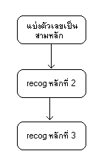

แบ่งตัวเลขเป็น 3 หลัก

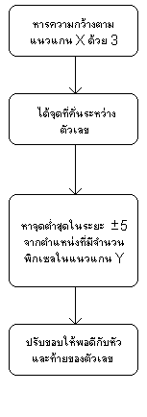
หารความกว้างตามแนวแกน x ด้วย 3
หาจุดต่ำในระยะ ห่างไม่เกิน 5 พิกเซลในแนวแกน Y
ปรับขอบให้พอดีกับหัวท้ายของตัวเลข
การปรับขอบหัวท้ายให้พอดีโดยการเลื่อนตำแหน่งของช่วงตัวเลขที่มีผลรวมของจำนวนพิกเซลเท่าๆกับตำแหน่งนั้นไปเรื่อยๆ ถ้าเป็นตำแหน่งหัวก็เลื่อนไปทางขวา ถ้าตำแหน่งท้ายก็เลื่อนไปทางซ้าย
การ recog ตำแหน่งที่ 2
ส่วนตำแหน่งที่ 2 มีแค่ตัวเลข 0 และ 1 จึงใช้เพียงแค่ check1 อย่างเดียวก็พอ

การ recog ตำแหน่งที่ 3
ในตำแหน่งที่ 3 มีทั้งตัวเลข 0-9 ดังนั้นจะต้อง ตรวจทุกตัวเลข ตาม โฟลว์ชาร์ตด้านล่าง

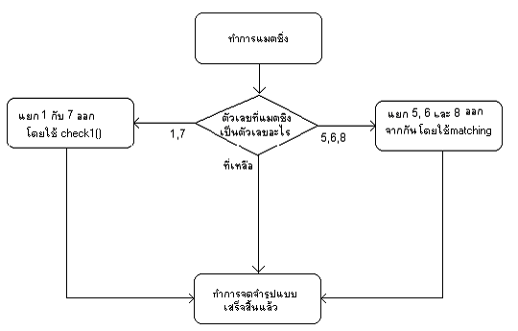

ฟังก์ชั่น matching()
input C2Image no: ภาพส่วนของตัวเลขที่ส่งมาเป็นรูปภาพเพื่อทำการ matching
Output return เป็น int :ตัวเลขที่ใกล้เคียงที่สุด เป็นตัวเลข 0-9
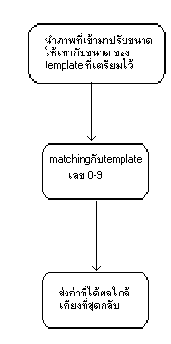

ฟังก์ชั่น check1()
input CRect no: กรอบล้อมรอบรูป สีเหลี่ยม
int pre: ตำแหน่งซ้ายที่สุดของตัวเลขก่อนหน้า
int aft: ตัวเลขก่อนหน้าเป็น1รึเปล่า
Output int: ”1” ถ้าตรวจแล้วพบว่าเป็นเลข1
“0” ถ้าตรวจแล้วพบว่าเป็นเลข 0

ถ้าเป็นเลข 1 จะมีคุณสมบัติ ดังต่อไปนี้
- มีความกว้างไม่เกิน 30 พิกเซล
- มีความสูงไม่เกิน 50 พิกเซล
- ห่างจากเลขก่อนหน้ามากกว่า 7 พิกเซล และ ถ้าข้างหน้าเป็นเลข 1 จะห่างจากเลขก่อนหน้าอีกเพิ่มขึ้น 5 พิกเซล

int check1(CRect no,int pre,int aft){ //check if this is 1
/* Parameter 1.no,rectangle that cover that number
2. the leftmost of the previous number
and
3. aft,if previous number is 1 then aft is 1(default is 0)
*/
if( no.left -pre>=(aft*5)+7 &&no.Size ().cx<30&&no.Size().cy<50)
return 1;
return 0;
}

ฟังก์ชั่น Strobes()
Input CRect bound :ตำแหน่งที่ล้อมรอบตัวเลขที่จะมาทำ strobe
C2Image pic :รูปของเทรชโฮลต่ำที่จะส่งมาทำ strobe
int size :ขนาดของการทำ strobe ในที่นี้จะเป็น 4 คือ 4 x 4
Output int :ผลที่ได้ว่าเป็นตัวเลข 5 8 หรือ 9
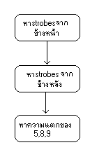

หา strobes จากข้างหน้า
คือการนับสโตรปจากซ้ายไปขวา ดังแสดงในทฤษฎีของปริญญานิพนธ์

หา strobes จากข้างหลัง
คือการนับสโตรปจากขวาไปซ้าย ตรงกันข้ามกับข้างบน

หาความแตกต่าง ของ 5,8,9 (ใช้ฟังก์ชั่ง matching16)
หาความแตกต่างโดยใช้
- ตำแหน่งล่างขวาแยก 8 กับ 5 และ 9
- ตำแหน่งบนซ้ายแยก 5 และ 9

ฟังก์ชัน slip()
Input int x: ตำแหน่งของเส้นแบ่งตัวเลขเก่า ที่แบ่งโดยการนำขนาดทั้งหมดมาหารเฉลี่ย
int sumX[]: จำนวนพิกเซลรวมในแต่ละแถวในแนวแกน X
int right: ทิศทางของการเลื่อน หากเท่ากับ “1” จะเลื่อนไปทางขวา นอกนั้นทางซ้าย
Output int: ตำแหน่งใหม่ของเส้นแบ่งตัวเลข

int slip(int x, int sumX[], int right){
int i,stop=x+5;
int lowest=sumX[x];
int lowestPos=x;
bool flag=true;

/////Find lowest pos
for(i=x-10;i<=x+10;i++){
if(sumX[i]<lowest ){
lowest=sumX[i];
lowestPos=i;
}
}
///Adjust the position
if(right) { //step right
i=lowestPos+1;
while (sumX[i]<=lowest) {
lowestPos=i;
i++;
}
}else{ //step left
i=lowestPos-1;
while (sumX[i]<=lowest) {
lowestPos=i;
i--;
}
}
return lowestPos;
}

